1.学生登录学位外语考试系统，网址http://dfl.edufe.com.cn:8082，输入身份证号和验证码后，登入报名页面。
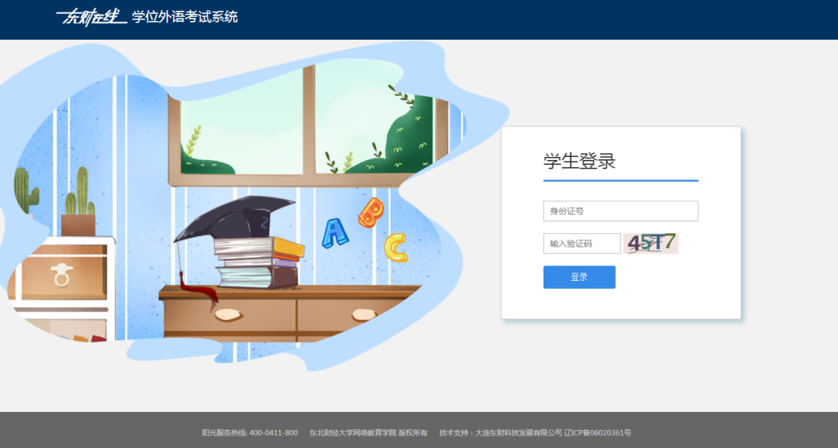

2. 查看个人信息无误后点击“申请”按钮。学生个人信息有误请联系学习中心老师或学院。
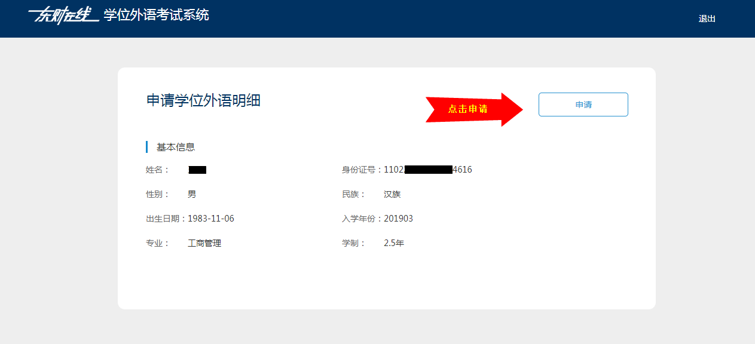

3. 选择报考科目：英语、日语、俄语 。
报考考点：大连市、阜新市、抚顺市、锦州市（自愿选择）。
照片上传要求：2寸、蓝底、20KB以下证件照电子图像
（JPG格式，分辨率建议宽180*高210像素）。
手机号码：务必正确填写常用号码，如照片审核不通过将发送短信告知，请及时登录平台进行修改。（在学院审核结束后图像信息仍不合格，将不予报送报名信息，费用不予退还，后果自负。望报名后及时确认审核状态。）
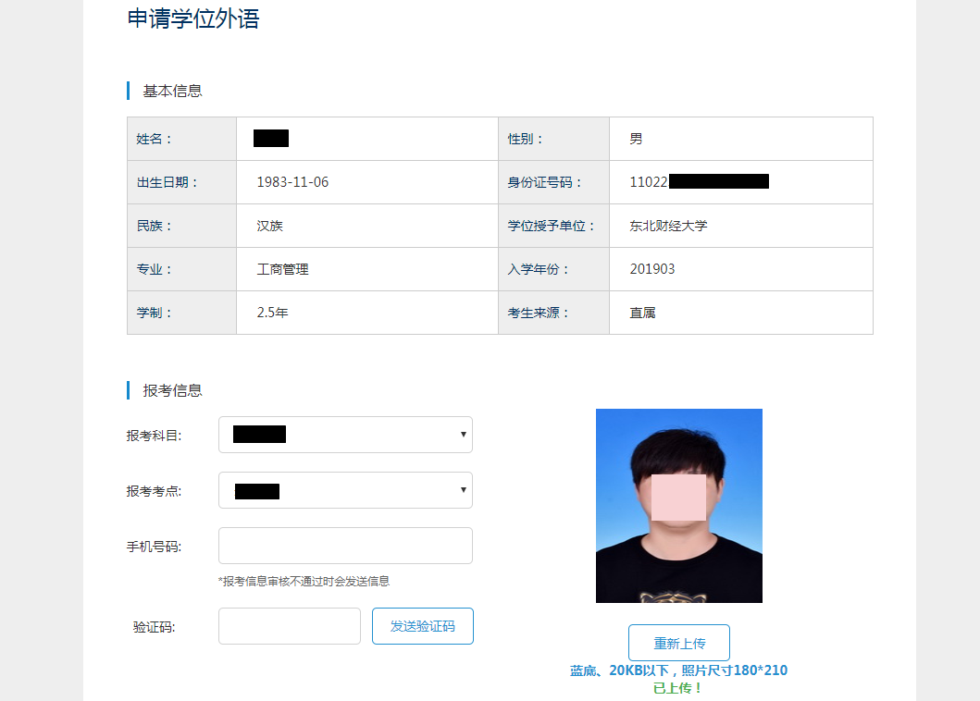
请务必对个人信息及报考信息进行确认，信息经学院审核通过后不得修改。学生核对无误后点击“保存并支付”按钮，进入缴费页面。
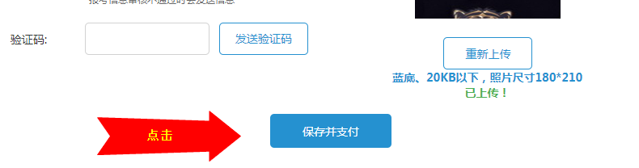
4.扫码支付，仅支持微信。
5.网上平台报名结束后，联系学习中心老师告知报名情况。
以上流程完成报名

